实 验 报 告

学生姓名 | 王科翔 | 学号 | 16061040 | 指导老师 | 李辉勇
实验地点 | F332 | 实验时间 | 19.03.26 | 班级 | 160612

- 实验名称
理解并掌握基于卷积神经网络的图像分类任务
- 实验学时
4
- 实验原理
卷积神经网络（Convolutional Neural Network，简称CNN），是一种前馈神经网络，人工神经元可以响应周围单元，可以进行大型图像处理。卷积神经网络包括卷积层和池化层。
CNN网络一共有5个层级结构：
1. 输入层
2. 卷积层
3. 激活层
4. 池化层
5. 全连接FC层

输入层
与传统神经网络/机器学习一样，模型需要输入的进行预处理操作，常见的3种预处理方式有：
1. 去均值
2. 归一化
3. PCA/SVD降维等

卷积层
局部感知：人的大脑识别图片的过程中，并不是一下子整张图同时识别，而是对于图片中的每一个特征首先局部感知，然后更高层次对局部进行综合操作，从而得到全局信息。
权值共享：卷积层使用“卷积核”进行局部感知。对于每一层来讲，所有神经元对应的权值是相等的。

激励层
所谓激励，实际上是对卷积层的输出结果做一次非线性映射。
如果不用激励函数（其实就相当于激励函数是f(x)=x），这种情况下，每一层的输出都是上一层输入的线性函数。容易得出，无论有多少神经网络层，输出都是输入的线性组合，与没有隐层的效果是一样的，这就是最原始的感知机了。
常用的激励函数有：
1. Sigmoid函数
2. Tanh函数
3. ReLU
4. Leaky ReLU
5. ELU
6. Maxout

池化层
池化（Pooling）：也称为欠采样或下采样。主要用于特征降维，压缩数据和参数的数量，减小过拟合，同时提高模型的容错性。主要有：
1. Max Pooling：最大池化
2. Average Pooling：平均池化

输出层
经过前面若干次卷积+激励+池化后，终于来到了输出层，模型会将学到的一个高质量的特征图片全连接层。其实在全连接层之前，如果神经元数目过大，学习能力强，有可能出现过拟合。因此，可以引入dropout操作，来随机删除神经网络中的部分神经元，来解决此问题。还可以进行局部归一化（LRN）、数据增强等操作，来增加鲁棒性，这里不做介绍。
- 实验目的
理解并掌握基于卷积神经网络的图像分类任务。
- 实验内容
通过PC上位机连接服务器，登陆SimpleAI平台，利用python语言编写CNN代码。实验使用Kaggle竞赛平台上的Flower Recognition数据集，包含5种花卉种类，总计4242张标记过的图片。通过搭建多层卷积神经网络进行监督学习完成分类任务。
。
- 实验步骤
任务1：
修改代码，可视化查看经过cnn处理后的特征图。去掉x = x[:, :2]之后就是取了所有统特征

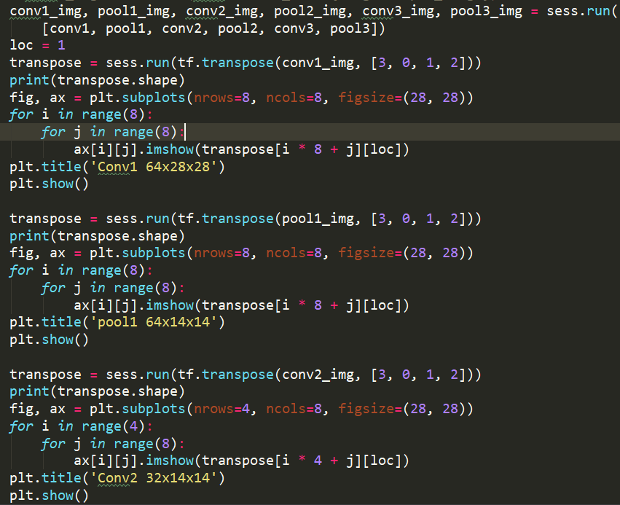
（部分代码）
任务2：
调整超参数或者网络结构（比如增减层），在迭代一定的情况下，尽量提高精度，并对结果进行分析说明。
具体操作，先调整learning_rate，再调整batch_size和capacity，增加网络中卷积核的数量，扩大输入图片的大小。
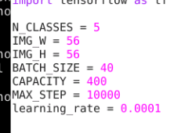
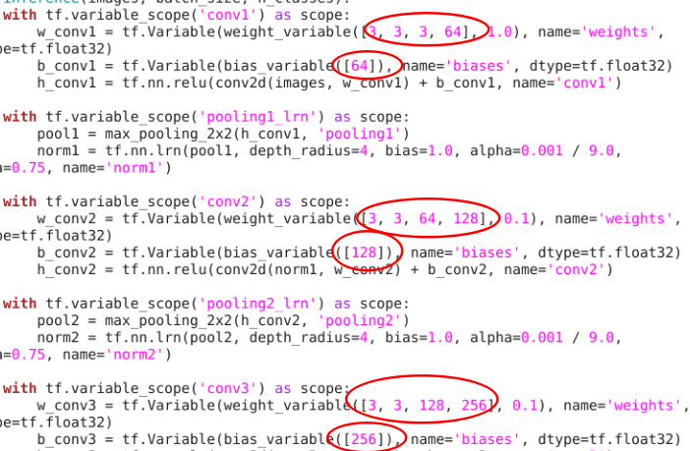
- 实验结果及分析：
任务1：
以下分别为一张图经过conv1, pool1, conv2, pool2, conv3, pool3层后的结果
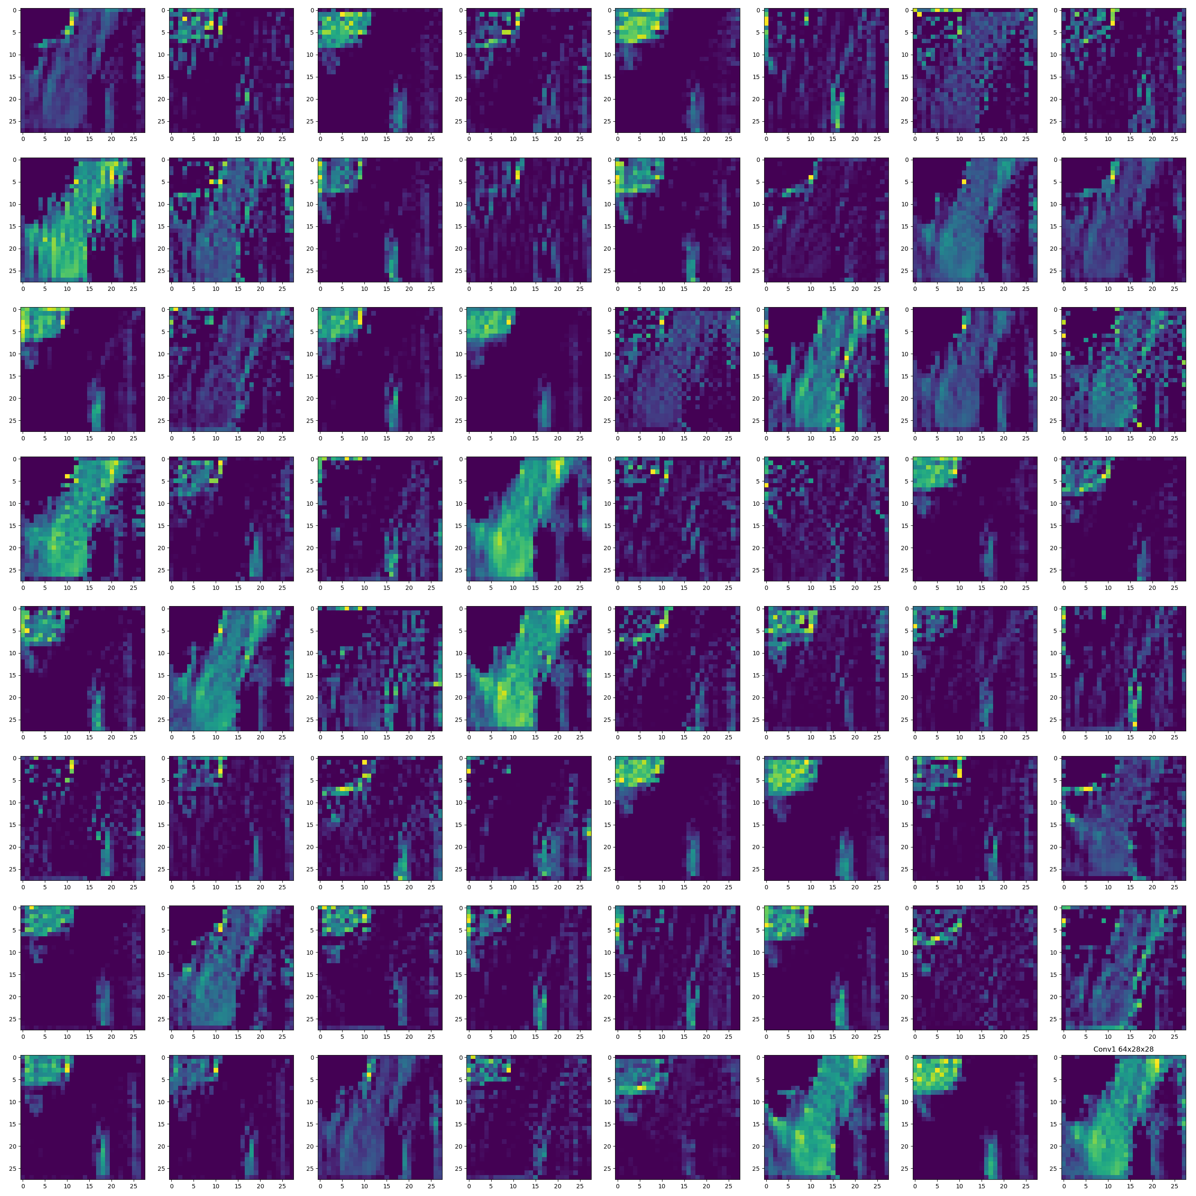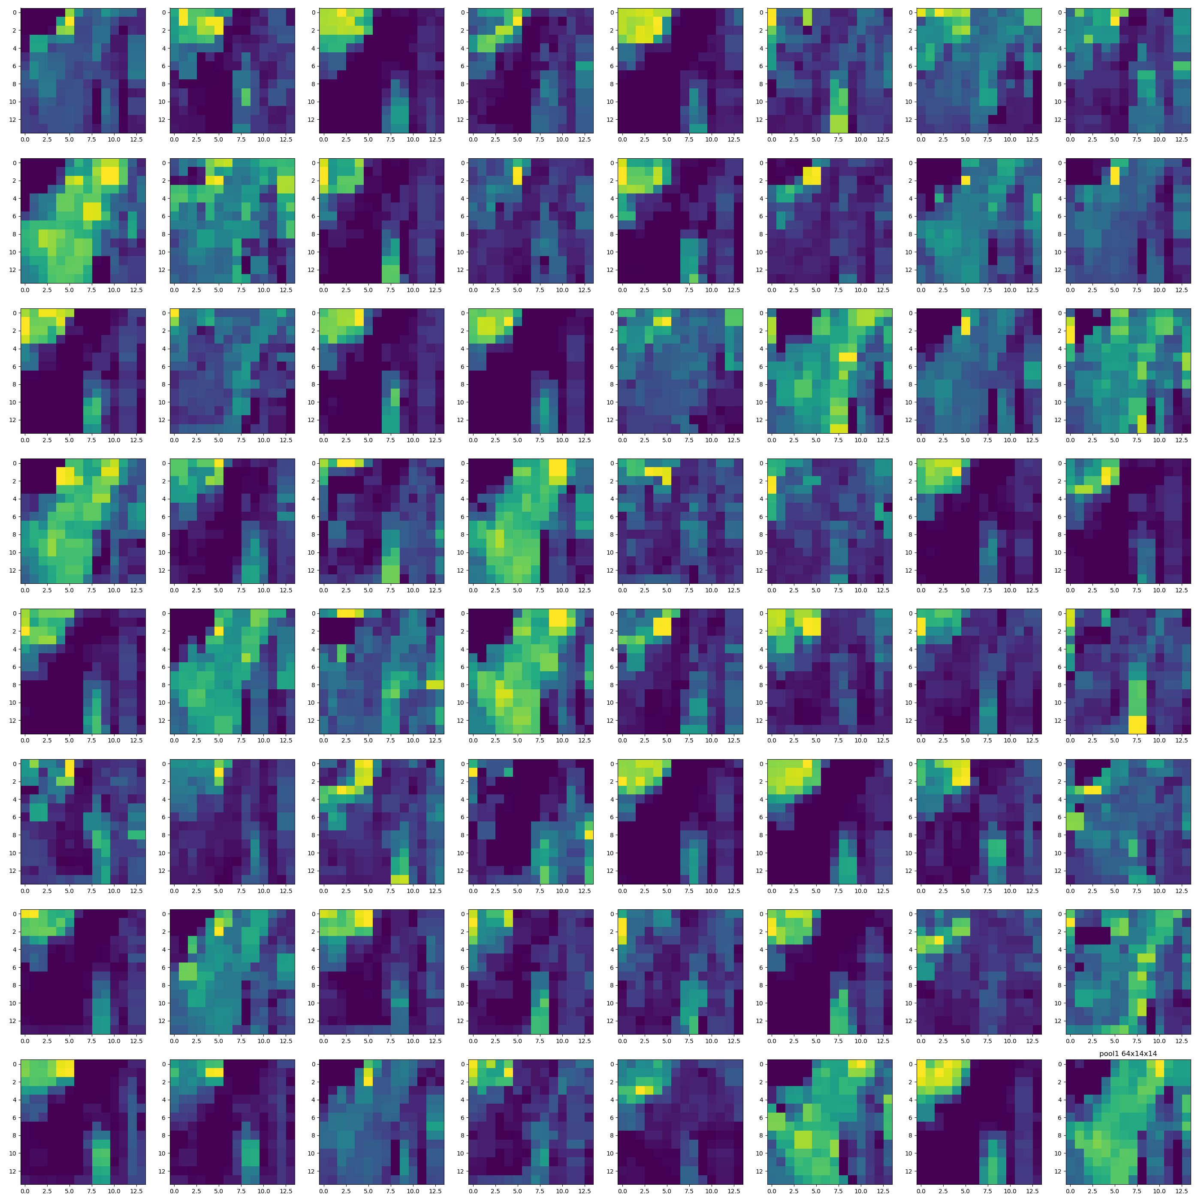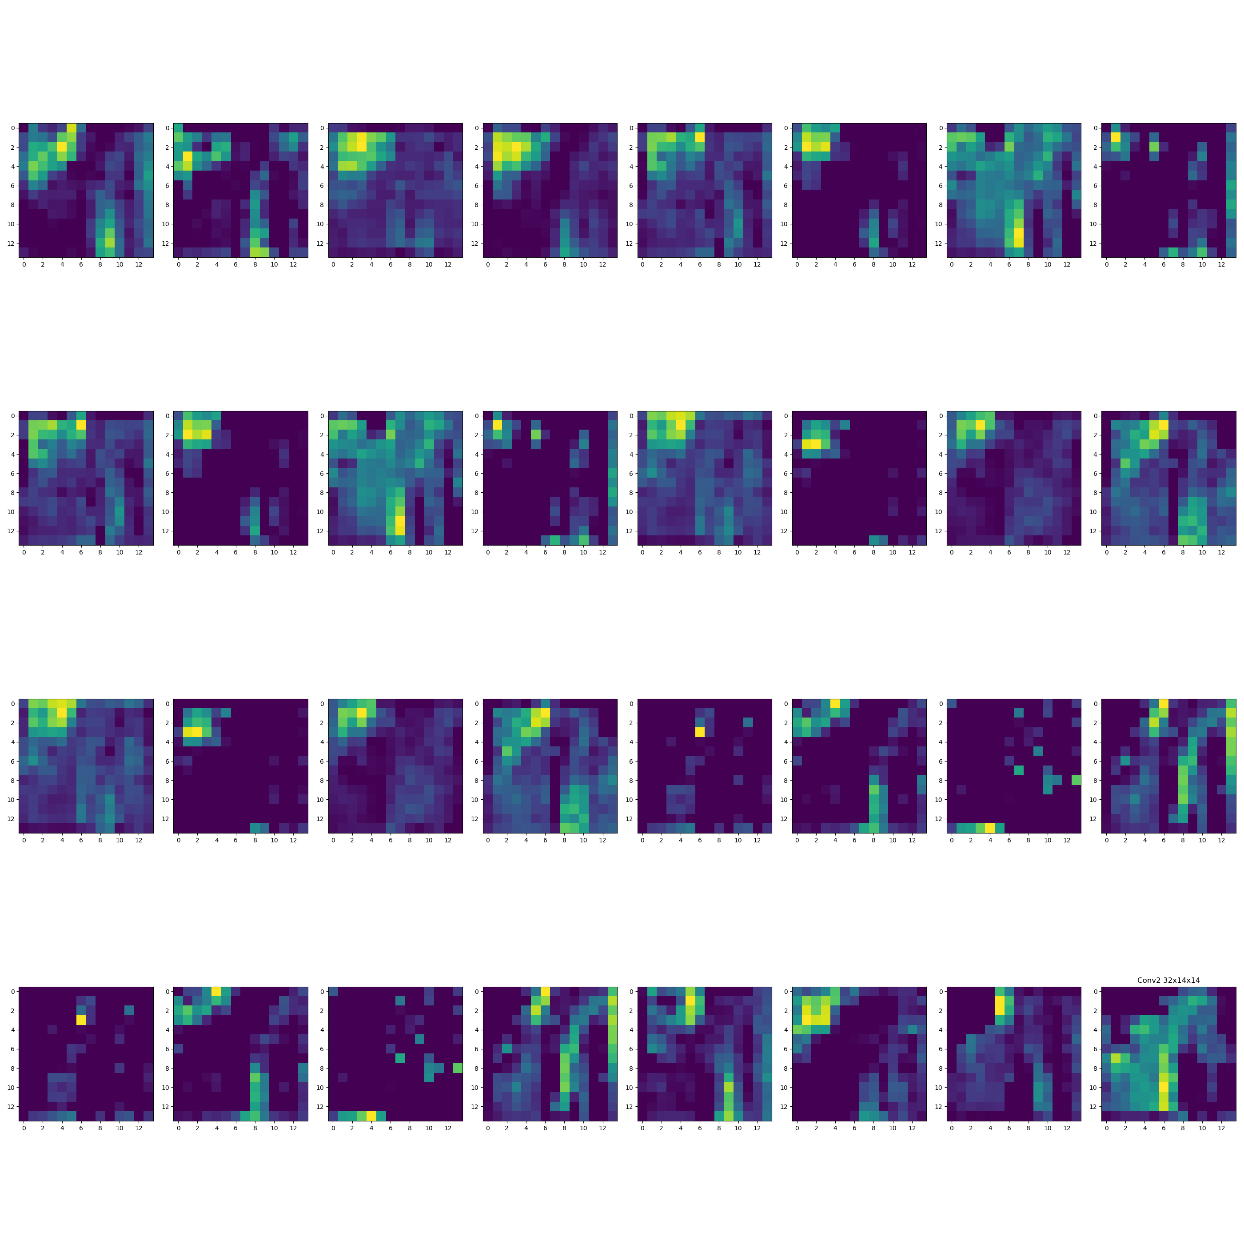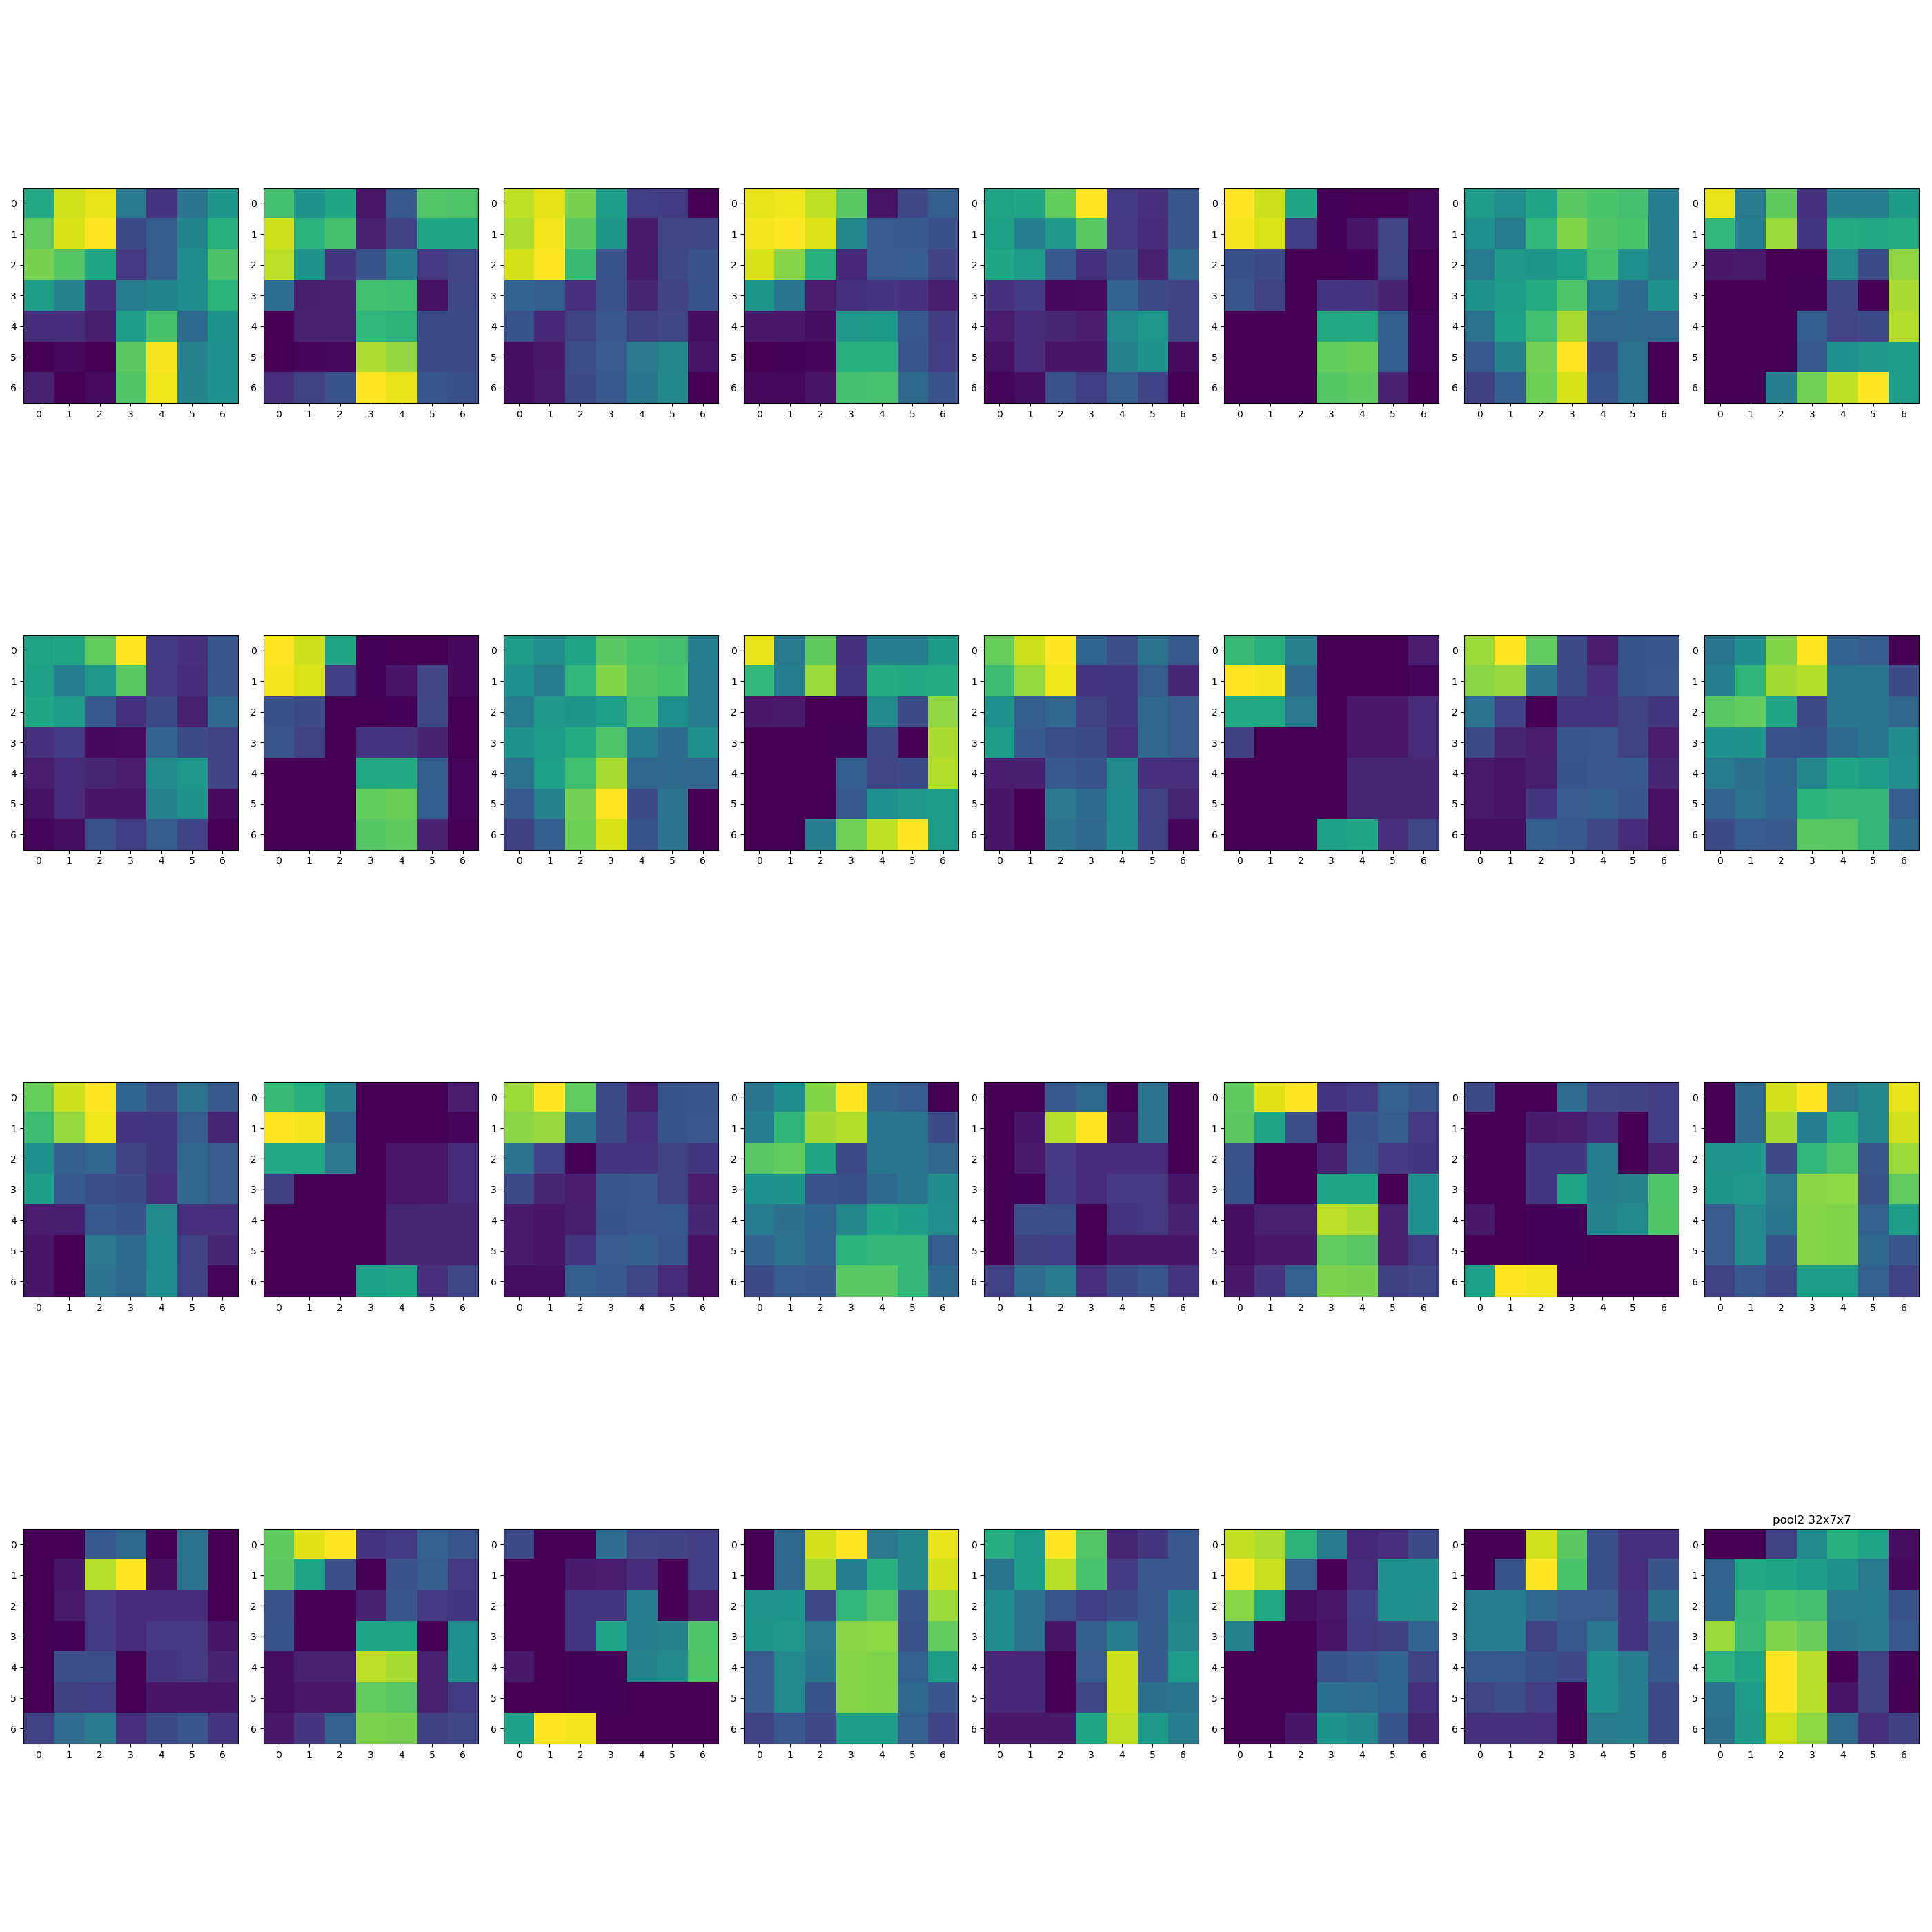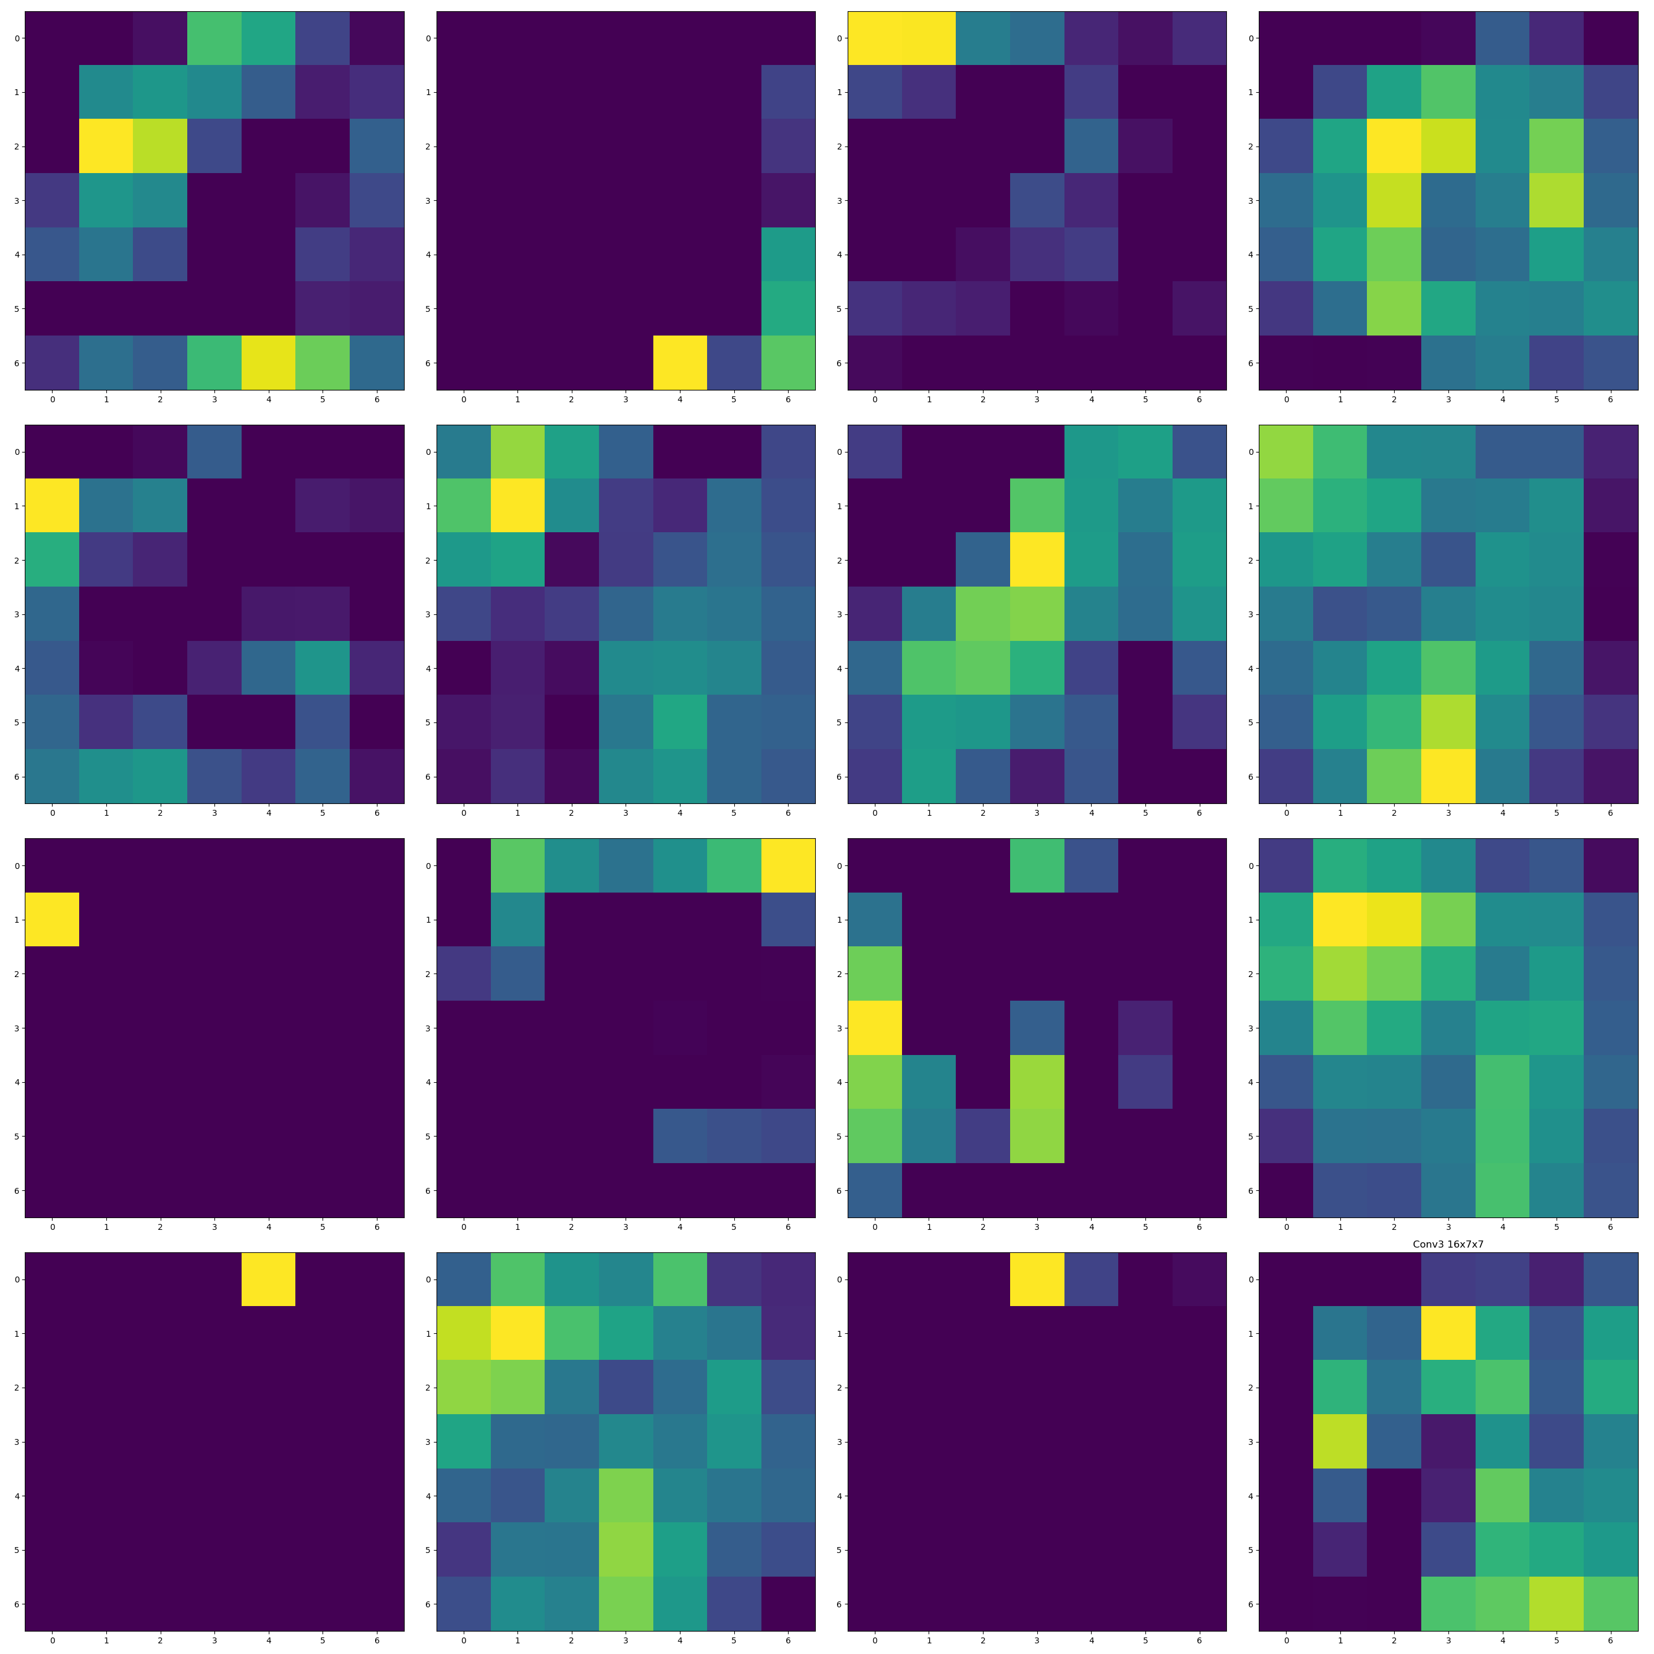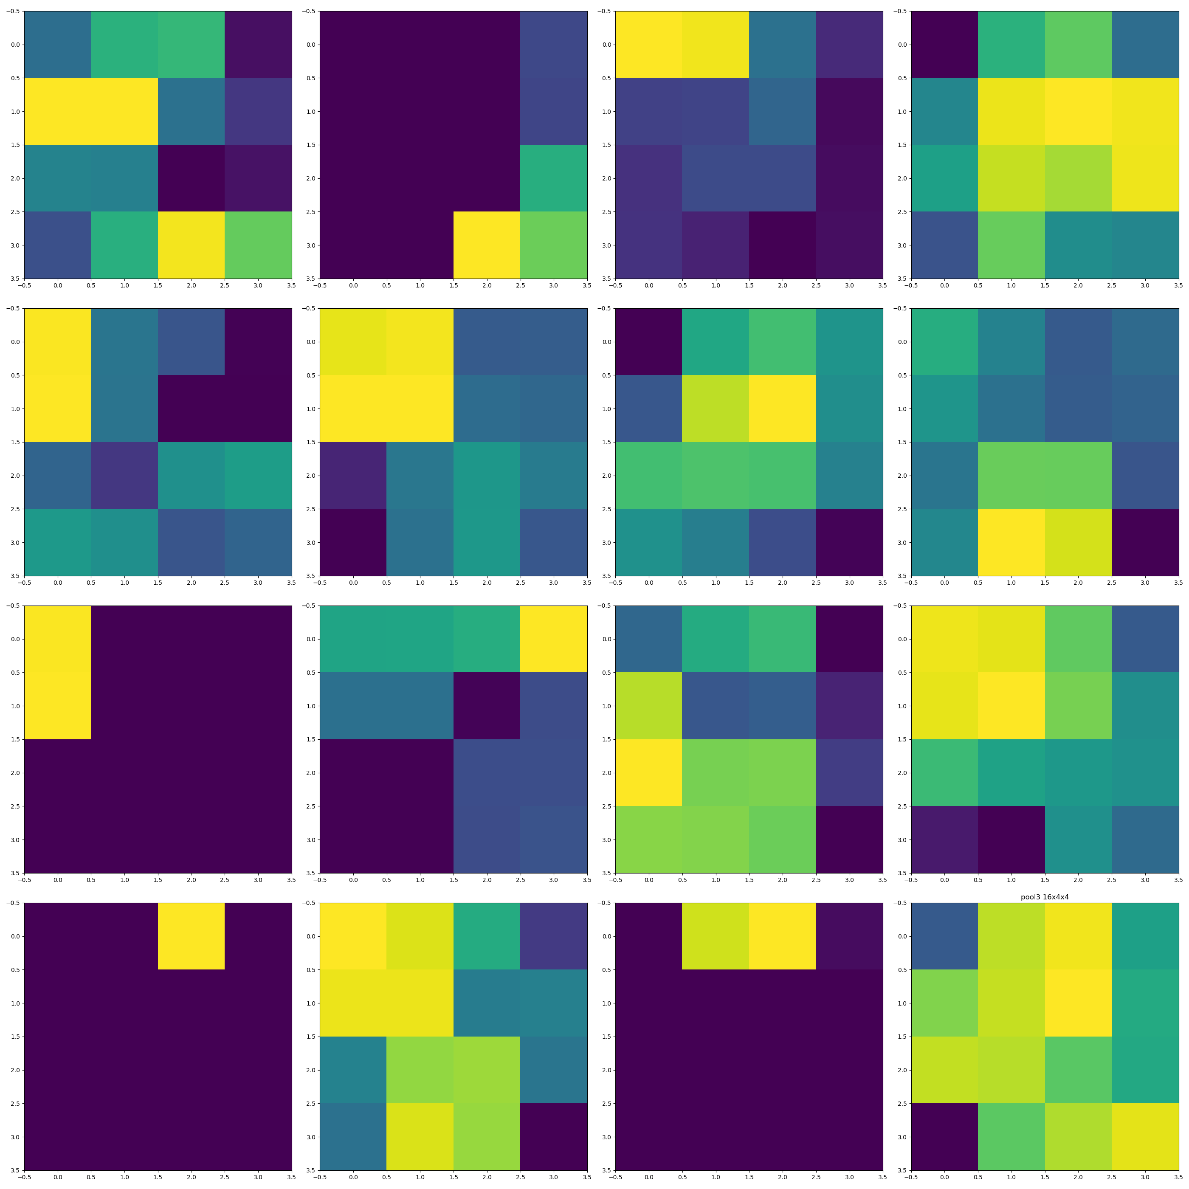
任务2：
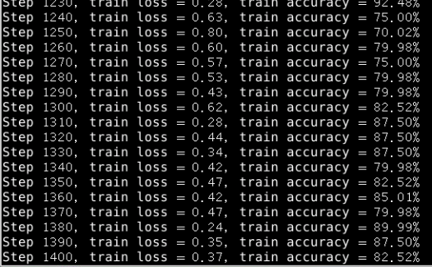
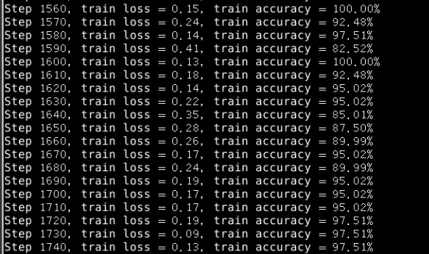
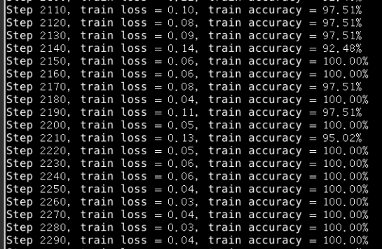
- 实验结论：
任务1：
可以看到，提取到的特征越来越抽象，课程给出的代码，卷基础层数越来越低这是不合常理的，这样会使可利用的信息越来越少。任务二中予以修正。
任务2：
在过随着时间增长，在训练集上的准确率越来越高。
实验表明：
batch的大小可以快速提高准确率。
learning_rate过大会导致，准确率经常发生震荡，特别难稳定下来。过小会导致，准确率提升特别缓慢。
增加了卷积层数后，可以表达更多更加抽象的图片特征，故而准确率提高。
增加了图片尺寸后，表达信息也得到了较大提升。
但是显然，这样的网络已经发生了过拟合。
- 总结及心得体会
实验总结
学到了关于CNN的理论知识和实践能力，提高了对于机器学习的实践能力。
存在问题
对于现有框架的理解不够深刻。不能非常自由的修改代码，不太会调参。给出的代码似乎有点问题。一个是卷积层数越来越低，一个是似乎有个地方写错了，导致网络层之间的连接有点错乱。
对本实验意见或建议
提醒学生那些参数是训练的重点，让学生的训练有所目的，同时给出一些关于画图的提示，否则对于新手，画图就很麻烦了。
给出的代码应该对泛化性能进行测试。

